Alueprofiili Ruokolahti (Kunnat)
Diakin karttasovellus 2022-02-22 23:45:42
Tämä asiakirja on tuotettu automaattisesti Diakin karttasovelluksen avulla 2022-02-22 23:45:42. Asiakirjan tiedot perustuvat THL:n Sotkanet-indikaattoripalvelun tietoihin, joihin on yhdistetty Tilastokeskuksen tilasto- ja paikkatietoaineistoja. Tarkempaa tieto indikaattoreista ja metodologiasta löydät sovelluksen Lisätietoja-osiosta.
Alueprofiili sisältää aina kaikkien osoittimien tiedot sekä valitulta alueelta että alueen rajanaapureista. Lisäksi alueprofiilissa esitetään kunkin osoittimen korkein ja matalin arvo. Tiedot esitetään taulukkoina, karttakuvioina sekä aikasarjakuvioina, joista näkee kunkin osoittimen kehityksen 2010-luvulla sekä valitulla alueella että sen naapureissa. Raportin lopussa on tiedot pienituloisuudesta ja työttömyydestä kaikilta alueen postinumeroalueilta.
Tässä raportissa tarkastellaan tasolla Kunnat aluetta Ruokolahti. Lisäksi tarkastelussa ovat rajanaapurit: Imatra, Lappeenranta, Parikkala, Puumala, Rautjärvi, Ruokolahti, Savonlinna, Sulkava ja Taipalsaari.
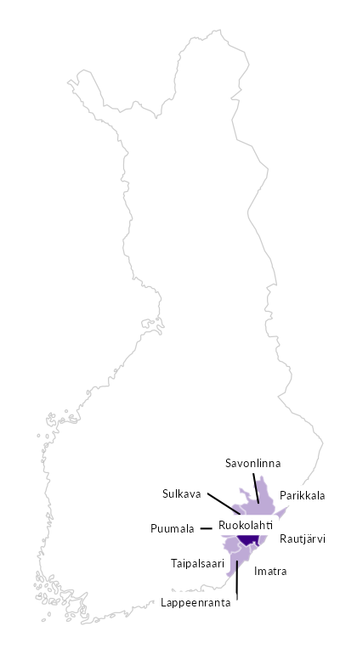

Summamuuttujat
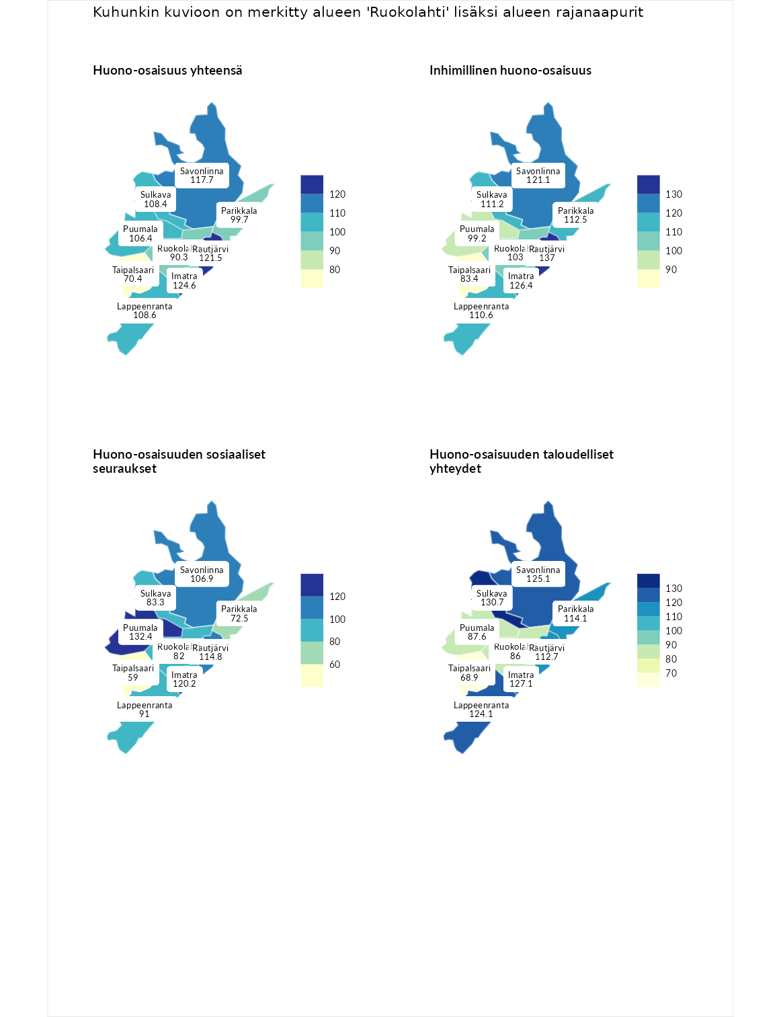

Huono-osaisuus yhteensä
aluenimi | arvo | asema
Tuusniemi (korkein arvo) | 183.4 | 1
Imatra (naapuri) | 124.6 | 71
Rautjärvi (naapuri) | 121.5 | 84
Savonlinna (naapuri) | 117.7 | 97
Lappeenranta (naapuri) | 108.6 | 125
Sulkava (naapuri) | 108.4 | 126
Puumala (naapuri) | 106.4 | 133
Parikkala (naapuri) | 99.7 | 164
Ruokolahti (valittu) | 90.3 | 202
Taipalsaari (naapuri) | 70.4 | 272
Luoto (matalin arvo) | 34.3 | 293

Inhimillinen huono-osaisuus
aluenimi | arvo | asema
Outokumpu (korkein arvo) | 180.9 | 1
Rautjärvi (naapuri) | 137.0 | 31
Imatra (naapuri) | 126.4 | 50
Savonlinna (naapuri) | 121.1 | 70
Parikkala (naapuri) | 112.5 | 100
Sulkava (naapuri) | 111.2 | 103
Lappeenranta (naapuri) | 110.6 | 105
Ruokolahti (valittu) | 103.0 | 143
Puumala (naapuri) | 99.2 | 150
Taipalsaari (naapuri) | 83.4 | 223
Pedersören kunta (matalin arvo) | 41.0 | 293

Huono-osaisuuden sosiaaliset seuraukset
aluenimi | arvo | asema
Tuusniemi (korkein arvo) | 214.7 | 1
Puumala (naapuri) | 132.4 | 42
Imatra (naapuri) | 120.2 | 75
Rautjärvi (naapuri) | 114.8 | 97
Savonlinna (naapuri) | 106.9 | 127
Lappeenranta (naapuri) | 91.0 | 184
Sulkava (naapuri) | 83.3 | 209
Ruokolahti (valittu) | 82.0 | 219
Parikkala (naapuri) | 72.5 | 251
Taipalsaari (naapuri) | 59.0 | 276
Luoto (matalin arvo) | 29.0 | 293

Huono-osaisuuden taloudelliset yhteydet
aluenimi | arvo | asema
Merikarvia (korkein arvo) | 272.3 | 1
Sulkava (naapuri) | 130.7 | 75
Imatra (naapuri) | 127.1 | 84
Savonlinna (naapuri) | 125.1 | 89
Lappeenranta (naapuri) | 124.1 | 93
Parikkala (naapuri) | 114.1 | 124
Rautjärvi (naapuri) | 112.7 | 130
Puumala (naapuri) | 87.6 | 203
Ruokolahti (valittu) | 86.0 | 209
Taipalsaari (naapuri) | 68.9 | 268
Pedersören kunta (matalin arvo) | 31.0 | 293
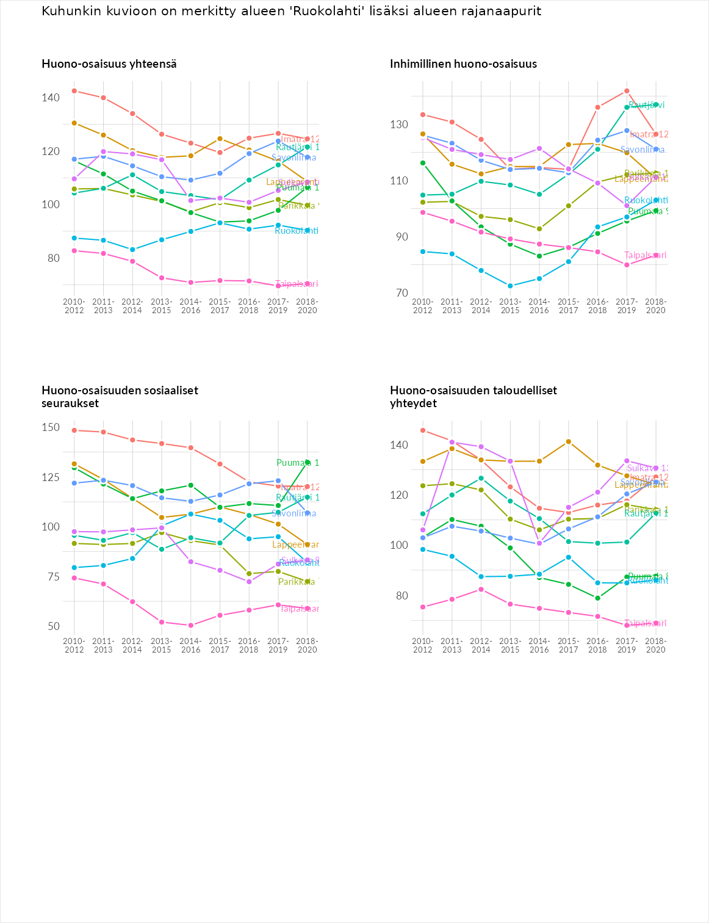

Inhimillinen huono-osaisuus
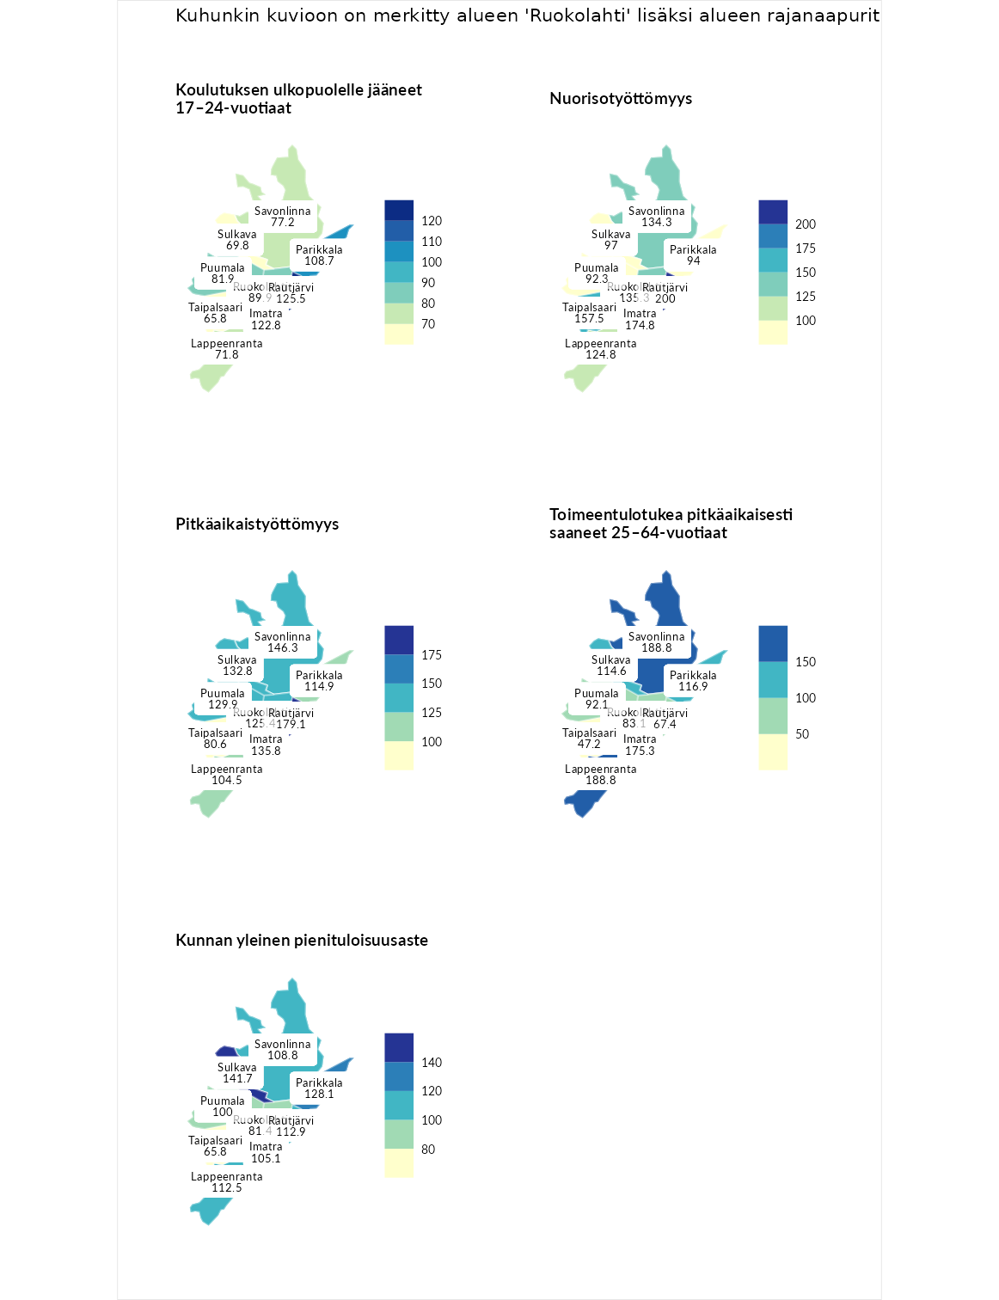

Koulutuksen ulkopuolelle jääneet 17–24-vuotiaat
aluenimi | arvo | asema
Hartola (korkein arvo) | 229.5 | 1
Rautjärvi (naapuri) | 125.5 | 54
Imatra (naapuri) | 122.8 | 58
Parikkala (naapuri) | 108.7 | 101
Ruokolahti (valittu) | 89.9 | 185
Puumala (naapuri) | 81.9 | 215
Savonlinna (naapuri) | 77.2 | 229
Lappeenranta (naapuri) | 71.8 | 242
Sulkava (naapuri) | 69.8 | 256
Taipalsaari (naapuri) | 65.8 | 267
Masku (matalin arvo) | 42.3 | 281

Nuorisotyöttömyys
aluenimi | arvo | asema
Kannonkoski (korkein arvo) | 231.0 | 1
Rautjärvi (naapuri) | 200.0 | 3
Imatra (naapuri) | 174.8 | 7
Taipalsaari (naapuri) | 157.5 | 16
Ruokolahti (valittu) | 135.3 | 44
Savonlinna (naapuri) | 134.3 | 46
Lappeenranta (naapuri) | 124.8 | 65
Sulkava (naapuri) | 97.0 | 151
Parikkala (naapuri) | 94.0 | 161
Puumala (naapuri) | 92.3 | 172
Luoto (matalin arvo) | 16.3 | 281

Pitkäaikaistyöttömyys
aluenimi | arvo | asema
Ilomantsi (korkein arvo) | 241.8 | 1
Rautjärvi (naapuri) | 179.1 | 17
Savonlinna (naapuri) | 146.3 | 52
Imatra (naapuri) | 135.8 | 69
Sulkava (naapuri) | 132.8 | 74
Puumala (naapuri) | 129.9 | 78
Ruokolahti (valittu) | 125.4 | 90
Parikkala (naapuri) | 114.9 | 111
Lappeenranta (naapuri) | 104.5 | 136
Taipalsaari (naapuri) | 80.6 | 195
Paimio (matalin arvo) | 14.9 | 293

Toimeentulotukea pitkäaikaisesti saaneet 25–64-vuotiaat
aluenimi | arvo | asema
Kotka (korkein arvo) | 328.1 | 1
Savonlinna (naapuri) | 188.8 | 27
Lappeenranta (naapuri) | 188.8 | 28
Imatra (naapuri) | 175.3 | 34
Parikkala (naapuri) | 116.9 | 101
Sulkava (naapuri) | 114.6 | 108
Puumala (naapuri) | 92.1 | 163
Ruokolahti (valittu) | 83.1 | 184
Rautjärvi (naapuri) | 67.4 | 222
Taipalsaari (naapuri) | 47.2 | 261
Närpiö (matalin arvo) | 18.0 | 288

Kunnan yleinen pienituloisuusaste
aluenimi | arvo | asema
Rääkkylä (korkein arvo) | 159.3 | 1
Sulkava (naapuri) | 141.7 | 10
Parikkala (naapuri) | 128.1 | 35
Rautjärvi (naapuri) | 112.9 | 90
Lappeenranta (naapuri) | 112.5 | 92
Savonlinna (naapuri) | 108.8 | 109
Imatra (naapuri) | 105.1 | 125
Puumala (naapuri) | 100.0 | 147
Ruokolahti (valittu) | 81.4 | 214
Taipalsaari (naapuri) | 65.8 | 251
Rusko (matalin arvo) | 33.6 | 293
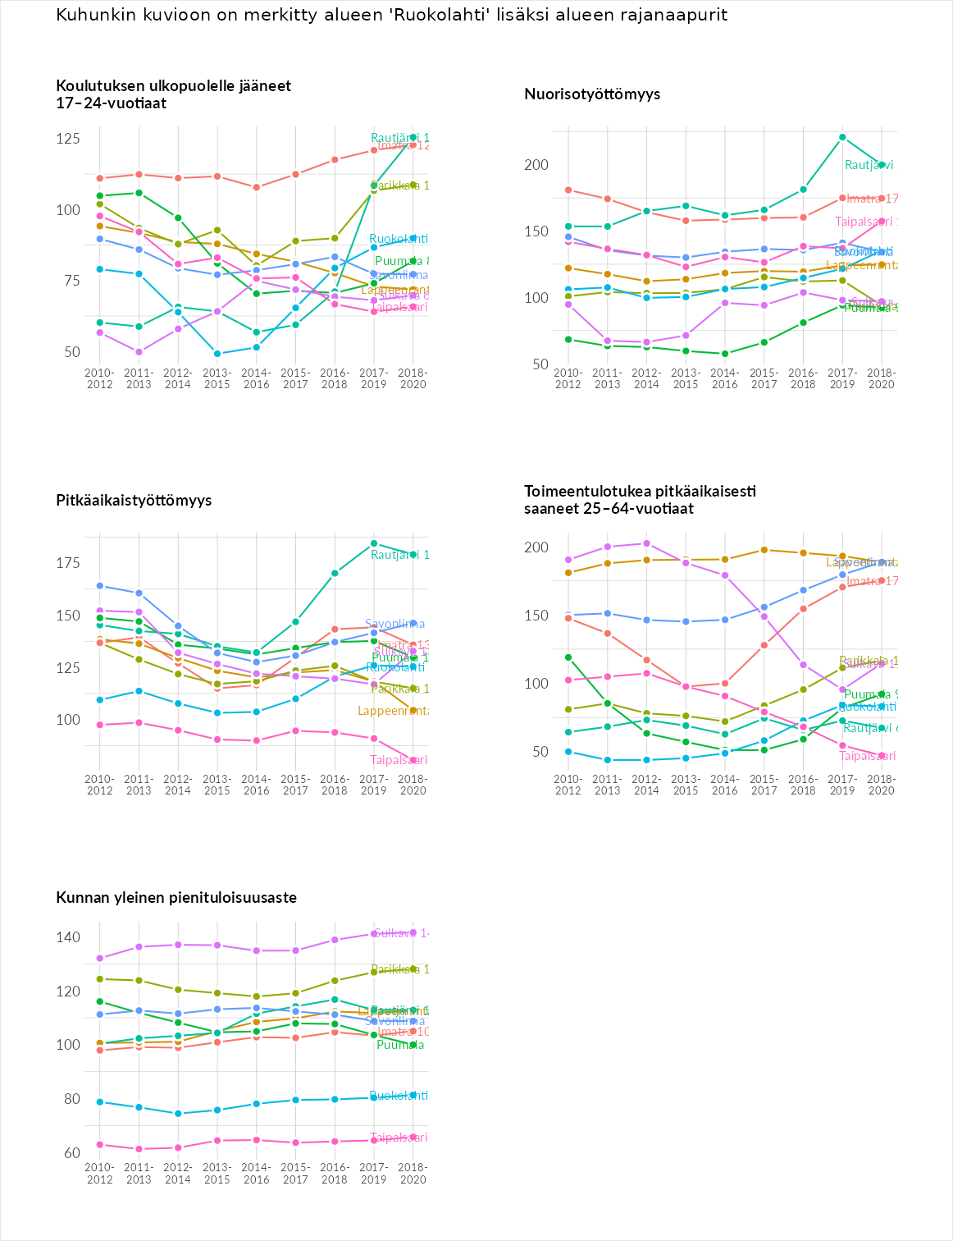

Huono-osaisuuden sosiaaliset seuraukset
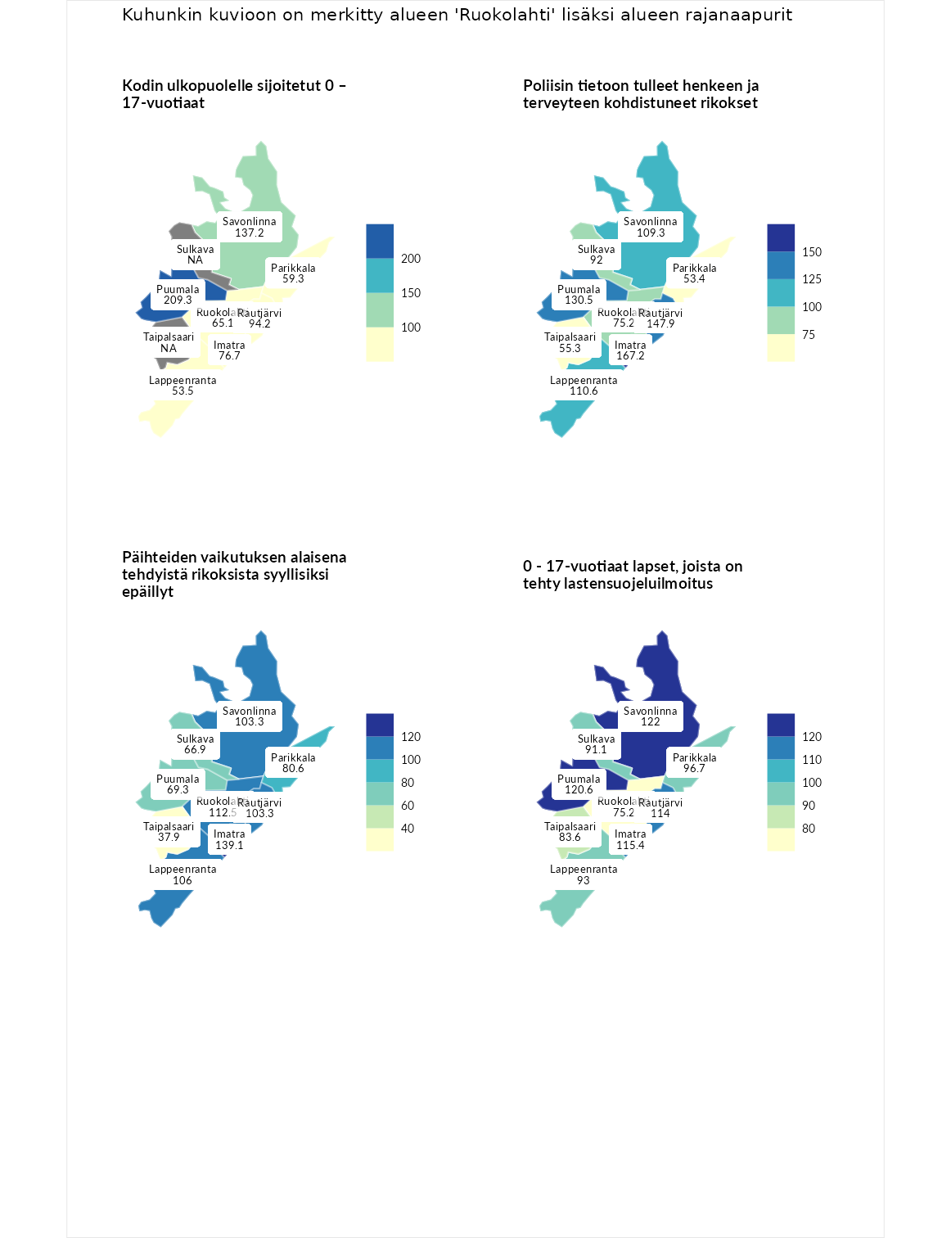

Kodin ulkopuolelle sijoitetut 0 – 17-vuotiaat
aluenimi | arvo | asema
Tuusniemi (korkein arvo) | 411.6 | 1
Puumala (naapuri) | 209.3 | 12
Savonlinna (naapuri) | 137.2 | 67
Rautjärvi (naapuri) | 94.2 | 141
Imatra (naapuri) | 76.7 | 179
Ruokolahti (valittu) | 65.1 | 208
Parikkala (naapuri) | 59.3 | 220
Lappeenranta (naapuri) | 53.5 | 230
Luoto (matalin arvo) | 23.3 | 253

Poliisin tietoon tulleet henkeen ja terveyteen kohdistuneet rikokset
aluenimi | arvo | asema
Kiuruvesi (korkein arvo) | 211.6 | 1
Imatra (naapuri) | 167.2 | 14
Rautjärvi (naapuri) | 147.9 | 35
Puumala (naapuri) | 130.5 | 66
Lappeenranta (naapuri) | 110.6 | 113
Savonlinna (naapuri) | 109.3 | 118
Sulkava (naapuri) | 92.0 | 167
Ruokolahti (valittu) | 75.2 | 217
Taipalsaari (naapuri) | 55.3 | 263
Parikkala (naapuri) | 53.4 | 267
Kuortane (matalin arvo) | 32.8 | 286

Päihteiden vaikutuksen alaisena tehdyistä rikoksista syyllisiksi epäillyt
aluenimi | arvo | asema
Kemi (korkein arvo) | 317.3 | 1
Imatra (naapuri) | 139.1 | 45
Ruokolahti (valittu) | 112.5 | 98
Lappeenranta (naapuri) | 106.0 | 121
Savonlinna (naapuri) | 103.3 | 135
Rautjärvi (naapuri) | 103.3 | 136
Parikkala (naapuri) | 80.6 | 199
Puumala (naapuri) | 69.3 | 230
Sulkava (naapuri) | 66.9 | 239
Taipalsaari (naapuri) | 37.9 | 285
Luoto (matalin arvo) | 19.4 | 293

0 - 17-vuotiaat lapset, joista on tehty lastensuojeluilmoitus
aluenimi | arvo | asema
Tervo (korkein arvo) | 236.0 | 1
Savonlinna (naapuri) | 122.0 | 64
Puumala (naapuri) | 120.6 | 72
Imatra (naapuri) | 115.4 | 86
Rautjärvi (naapuri) | 114.0 | 91
Parikkala (naapuri) | 96.7 | 161
Lappeenranta (naapuri) | 93.0 | 178
Sulkava (naapuri) | 91.1 | 189
Taipalsaari (naapuri) | 83.6 | 221
Ruokolahti (valittu) | 75.2 | 244
Maalahti (matalin arvo) | 22.9 | 293
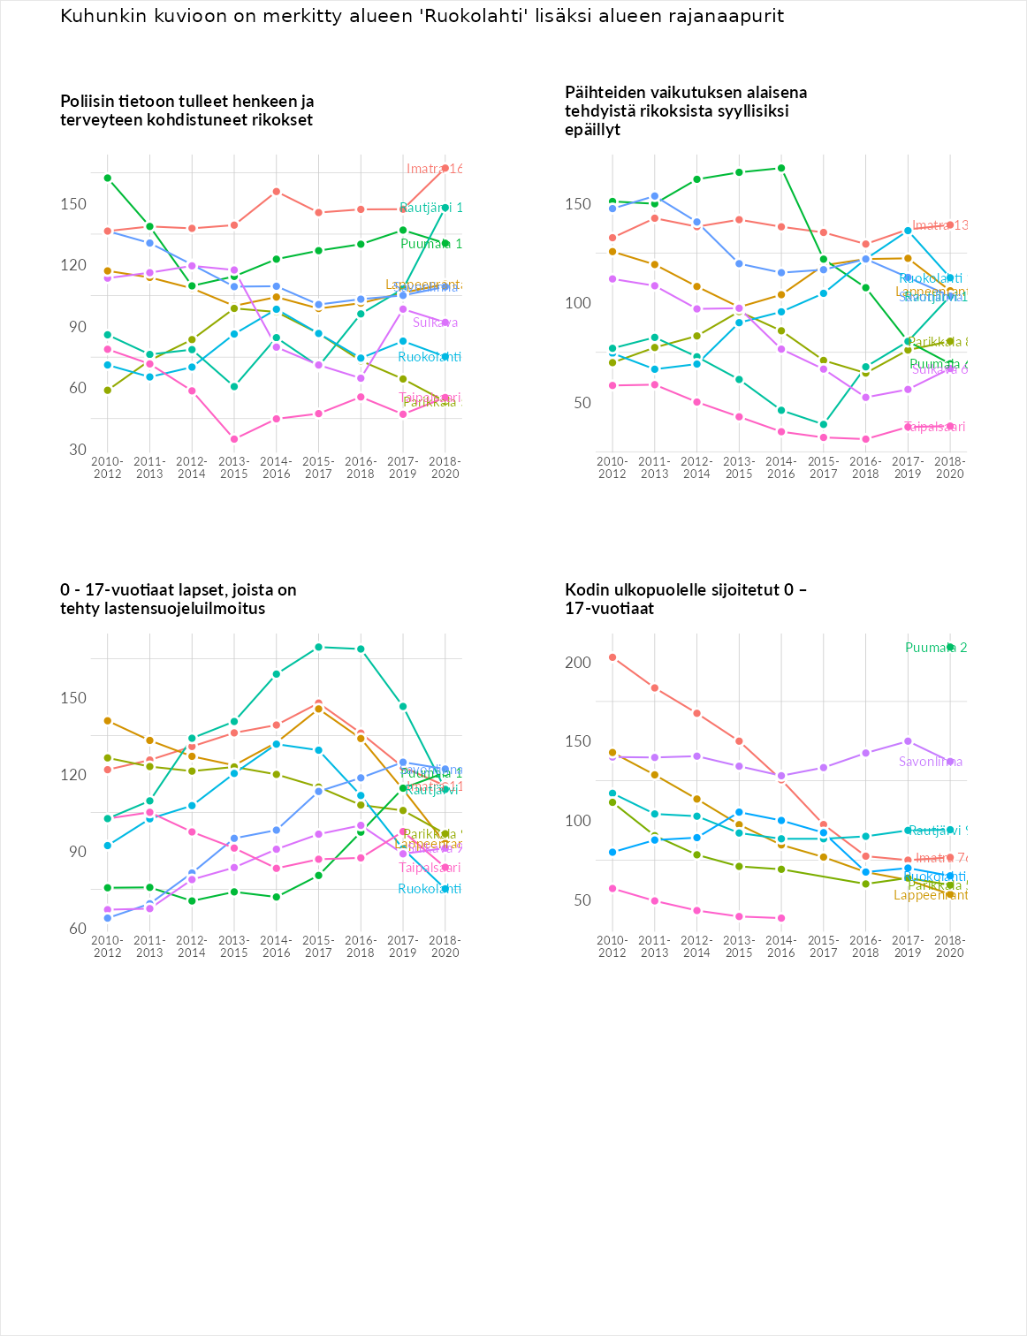

Huono-osaisuuden taloudelliset yhteydet
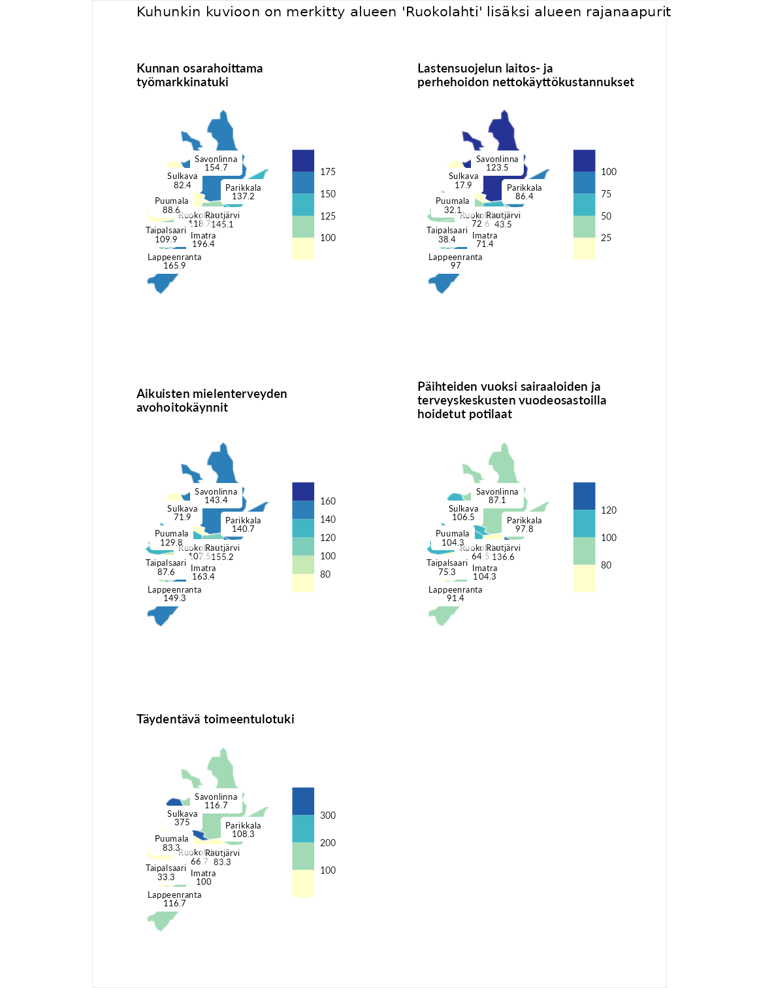

Kunnan osarahoittama työmarkkinatuki
aluenimi | arvo | asema
Lahti (korkein arvo) | 307.1 | 1
Imatra (naapuri) | 196.4 | 21
Lappeenranta (naapuri) | 165.9 | 44
Savonlinna (naapuri) | 154.7 | 59
Rautjärvi (naapuri) | 145.1 | 70
Parikkala (naapuri) | 137.2 | 81
Ruokolahti (valittu) | 118.7 | 109
Taipalsaari (naapuri) | 109.9 | 131
Puumala (naapuri) | 88.6 | 179
Sulkava (naapuri) | 82.4 | 196
Luoto (matalin arvo) | 5.7 | 293

Lastensuojelun laitos- ja perhehoidon nettokäyttökustannukset
aluenimi | arvo | asema
Soini (korkein arvo) | 285.3 | 1
Savonlinna (naapuri) | 123.5 | 93
Lappeenranta (naapuri) | 97.0 | 155
Parikkala (naapuri) | 86.4 | 177
Ruokolahti (valittu) | 72.6 | 202
Imatra (naapuri) | 71.4 | 204
Rautjärvi (naapuri) | 43.5 | 245
Taipalsaari (naapuri) | 38.4 | 255
Puumala (naapuri) | 32.1 | 262
Sulkava (naapuri) | 17.9 | 279
Isokyrö (matalin arvo) | 0.7 | 288

Aikuisten mielenterveyden avohoitokäynnit
aluenimi | arvo | asema
Haapajärvi (korkein arvo) | 510.9 | 1
Imatra (naapuri) | 163.4 | 35
Rautjärvi (naapuri) | 155.2 | 44
Lappeenranta (naapuri) | 149.3 | 49
Savonlinna (naapuri) | 143.4 | 60
Parikkala (naapuri) | 140.7 | 67
Puumala (naapuri) | 129.8 | 83
Ruokolahti (valittu) | 107.5 | 126
Taipalsaari (naapuri) | 87.6 | 194
Sulkava (naapuri) | 71.9 | 227
Lempäälä (matalin arvo) | 14.9 | 293

Päihteiden vuoksi sairaaloiden ja terveyskeskusten vuodeosastoilla hoidetut potilaat
aluenimi | arvo | asema
Vaala (korkein arvo) | 232.3 | 1
Rautjärvi (naapuri) | 136.6 | 60
Sulkava (naapuri) | 106.5 | 121
Imatra (naapuri) | 104.3 | 129
Puumala (naapuri) | 104.3 | 130
Parikkala (naapuri) | 97.8 | 145
Lappeenranta (naapuri) | 91.4 | 164
Savonlinna (naapuri) | 87.1 | 174
Taipalsaari (naapuri) | 75.3 | 205
Ruokolahti (valittu) | 64.5 | 224
Närpiö (matalin arvo) | 16.1 | 276

Täydentävä toimeentulotuki
aluenimi | arvo | asema
Merikarvia (korkein arvo) | 1000.0 | 1
Sulkava (naapuri) | 375.0 | 3
Lappeenranta (naapuri) | 116.7 | 123
Savonlinna (naapuri) | 116.7 | 128
Parikkala (naapuri) | 108.3 | 135
Imatra (naapuri) | 100.0 | 147
Puumala (naapuri) | 83.3 | 192
Rautjärvi (naapuri) | 83.3 | 194
Ruokolahti (valittu) | 66.7 | 229
Taipalsaari (naapuri) | 33.3 | 284
Utsjoki (matalin arvo) | 8.3 | 293
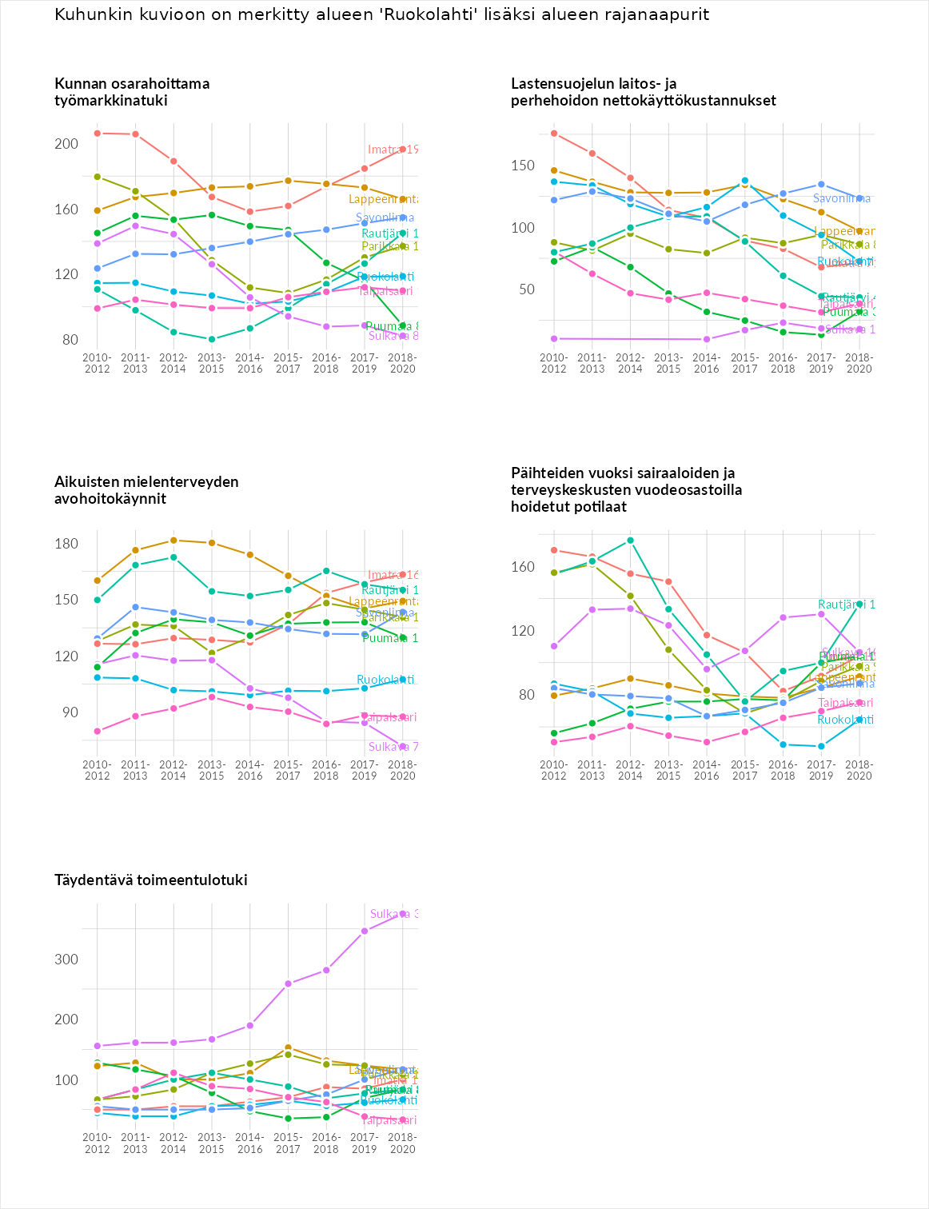

Postinumeroaluekohtaiset tiedot
aluekoodi | aluenimi | Kokonaislukema | Alimpaan tuloluokkaan kuuluvat taloudet | Alimpaan tuloluokkaan kuuluvat täysi-ikäiset | Työttömät | Peruskoulutuksen omaavat
56330 | Utula | 132.1 | NA | 96.7 | 127.5 | 172.2
56140 | Äitsaari | 127.5 | 103.9 | 111.0 | 150.1 | 145.2
56440 | Pohja-Lankila | 127.0 | 111.5 | 123.7 | 144.2 | 128.7
56310 | Syyspohja | 118.3 | 109.9 | 114.7 | 113.6 | 135.3
56410 | Kaiturinpää | 117.4 | 76.6 | 120.3 | 153.4 | 119.4
56210 | Virmutjoki | 113.0 | 89.3 | 117.0 | 135.4 | 110.3
56100 | Ruokolahti Keskus | 110.5 | 111.7 | 80.3 | 130.2 | 119.8
56510 | Puntala | 96.8 | 62.7 | 82.5 | 141.8 | 100.2
56120 | Salosaari | 73.5 | 51.7 | 64.4 | 96.3 | 81.5
